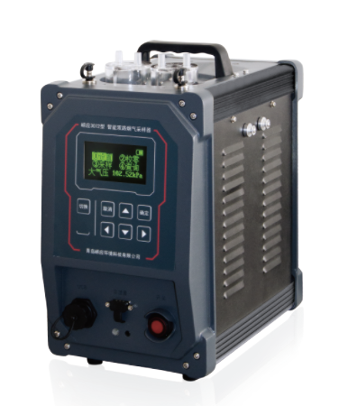
崂应3072型 智能双路烟气采样器（18款）

本仪器是我公司精心研制的用于采集污染源或大气中有害气体样品的必备仪器。研制过程中广泛征求了专家及广大用户的意见，应用了当前计算机、传感器及新材料等领域的高新技术，使得采样器小巧便携，流量稳定，使用寿命长，大大减轻了采样人员的劳动强度。

执行标准
  - GB/T 16157-1996 固定污染源排气中颗粒物测定和气态污染物采样方法
  - HJ/T 47-1999 烟气采样器技术条件
  - HJ/T 397-2007 固定源废气监测技术规范

主要特点
  - 电源输出功能
内置大容量充电锂电池，可同时给主机和加热取样管供电（24V），低电量时自动报警，提醒用户及时切换电源
  - 双路灵活采样
可以两路同时采样，也可任意单路采样，每路采样都可以单独控制。
  - 多功能参数检测
通过连接外置烟气多功能预处理器及阻容法含湿量检测器，可以测量烟气温度、流速、含湿量等参数，计算烟气流量、排放量，并进行相应数据存储
  - 采样流量自动控制
采用高精度数字压力传感器，实时监测采样流量，自动控制采样流量在设定的流量点，自动补偿因为温度波动和阻力变化引起的流量变化
  - 升级崂应芯泵
流量稳定性好，负载能力强，能保证长时间的可靠运行
  - 大容量数据存储
使用大容量存储芯片，A路、B路及工况均可存储1000组数据
  - 自动计算采样标况体积
自动累计采样体积，并同时根据气压、温度换算标况采样体积
  - 良好的人机界面
采用128×64 OLED宽温型显示屏，低温恶劣工况可正常工作，适用范围广
  - 断电保护功能
采样过程中实时保存运行数据，来电自动恢复采样
  - 防倒吸功能
干燥筒与主机一体，用不同颜色气路管连接，可有效保护主机
  - 加密标定功能
通过键盘对采样器流量、温度等进行标定，标定操作受密码的保护，具有自动恢复出厂设置的功能
  - 小巧便携
整机体积小，重量轻，携带方便

标准配置

  - 主机
  - 便携式蓝牙打印机
  - 吸收瓶挂架
  - 三脚支架
  - 电源输出线
  - 干燥筒

可选配置

  - 崂应1080C型 烟气预处理器(1.0m)
适用于对工况湿烟气进行滤尘、加热处理
  - 崂应1082A型S型皮托管(1.5m)
适用于测定固定污染排放管道内的烟气流速
  - 崂应1062A型 阻容法烟气含湿量检测器
适用于测定固定污染源烟气含湿量

＊说明：
- 以上内容完全符合国家相关标准的要求，因产品升级或有图片与实机不符，
请以实机为准, 本内容仅供参考。
- 如果您的需求与其有所偏离，请致电
服务热线：400-676-5892
或详细咨询区域销售代表，谢谢！

